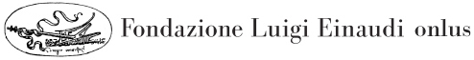
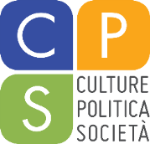

EUROPA E LAVORO:
NUOVI PERCORSI DELLA STORIA DI GENERE

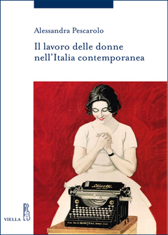
Saluti
Paolo SODDU
Introduce e coordina
Barbara CURLI

Intervengono
Daniela ADORNI
Manfredi ALBERTI
Eloisa BETTI
Federica DI SARCINA
Dora MARUCCO
Stefano MUSSO
Alessandra PESCAROLO
Chiara SARACENO
Françoise THÉBAUD

31 OTTOBRE 2019, ORE 15.00
TORINO, FONDAZIONE LUIGI EINAUDI, VIA PRINCIPE AMEDEO 34

